Влияние аномерного эффекта на конформационные свойства
метиловых эфиров арилсульфоновых кислот
Медведева Юлия Сергеевна
к.х.н.
Шестакова Ольга Эдуардовна
аспирант
Ивановский государственный университет, биолого-химический факультет,
Иваново, Россия
E–mail: juliya-l@list.ru
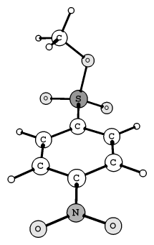
Конформер I
∆G = 0 ккал/моль
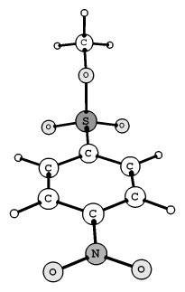
Конформер II
∆G = 0.53 ккал/моль

Впервые выполнено экспериментальное и теоретическое исследование строения молекулы 4-нитрометилового эфира бензолсульфоновой кислоты (4-НМЭБСК). Синхронный электронографический/масс-спектрометрический (ЭГ/МС) эксперимент проводился на комплексе аппаратуры ЭМР-100/АПДМ-1. В процессе масс-спектрометрических исследования установлено, что препарат испаряется без разложения вплоть до температур ЭГ эксперимента (Т=376(5)К) и насыщенный пар содержит только соответствующую молекулярную форму. Молекула 4-НМЭБСК имеет четыре вращательные степени свободы: возможно вращение группы SO₂ОСН₃ вокруг связи C-S, группы ОСН₃ вокруг связи S-O, группы СН₃ вокруг связи С-O и группы NO₂ вокруг связи C-N. Расчеты B3LYP/cc-pVTZ показали, что молекула 4-НМЭБСК имеет два устойчивых конформера, образующихся в результате вращения группы ОСН₃ вокруг связи S-O. Потенциальная функция внутреннего вращения относительно координаты СOSC имеет два минимума при ∠СOSC=180º и 80.5º, разделенных барьером в 0.96 ккал/моль. Несмотря на большое различие в геометрии конформеров, их энергия практически одинакова.
В конформере I симметрии С₁ торсионный угол OSCC, определяющий положение связи S-O(С) относительно плоскости бензольного кольца, составляет 107º, при этом во фрагменте SO₂ОСН₃ связь О-С (∠СSOC= 80.5º) почти заслоняет одну из связей S=O, одна из связей С-Н, находится в транс-положении к связи S-O.
В конформере II симметрии С_{s} связь S-O(СH₃) расположена ортогонально, а группа NO₂ копланарно относительно плоскости бензольного кольца, во фрагменте SO₂ОСН₃ связь О-С проектируется на биссектрису угла О=S=O, одна из связей С-Н группы СН₃, как и в конформере I, находится в транс-положении к связи S-O(С).
В ходе обработки электронографических данных наилучшего согласия между экспериментальной и теоретической функциями молекулярной составляющей интенсивности рассеяния удалось достигнуть при соотношении конформеров I и II, равном 67:33 мол% (R_{f} = 4.6%). Причины устойчивости найденных конформеров определяются аномерным эффектом между двумя неподеленными парами атома кислорода LP1(s¹p¹) и LP2(p) и разрыхляющими натуральными орбиталями связей σ*(S=O) и σ*(S-C), а также аномерным эффектом между этими неподеленными парами атома кислорода и разрыхляющими натуральными орбиталями связей σ*(С-Н).

Работа выполнена при финансовой поддержке РФФИ (грант 00796-09-11).
Автор выражает признательность проф., д.х.н. Гиричевой Н.И. за помощь в работе.

